附件：
网上缴费及选考操作流程
一、登录研究生院同等学力管理系统学生端。
网址：https://tdxl.ruc.edu.cn/sswap/wall/login
学生端登录初始用户名为本人身份证号，初始密码是身份证号后六位，学生登录之后可以修改密码。如忘记密码，可联系学院老师登录同等学力管理信息系统（https://tdxl.ruc.edu.cn/）进行重置密码（操作方法：登录——选择资质审核——重置学生端密码）。
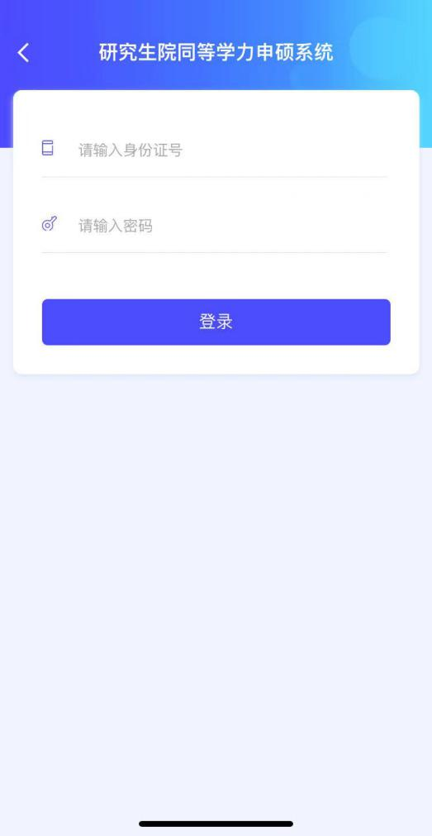
- 查看缴费状态并进行缴费。
点击“缴费状态”即可查看本人的缴费状态和缴费金额，点击蓝色“缴费”按钮，进行缴费操作。必须先进行缴费，才能选考！
注意：（1）2023年9月新申请资格证的考生，需一次性缴纳所有考试费，才可进行选考（包括题库课程和非题库课程）。
（2）申请日期为2019年3月至2023年3月的考生，可单独对某一门题库课程进行缴费并对此门题库课程进行选考操作。
（3）每天23:00至24:00缴费系统维护，请合理安排时间。
点击 ，跳转至校园支付平台进行后续缴费操作。
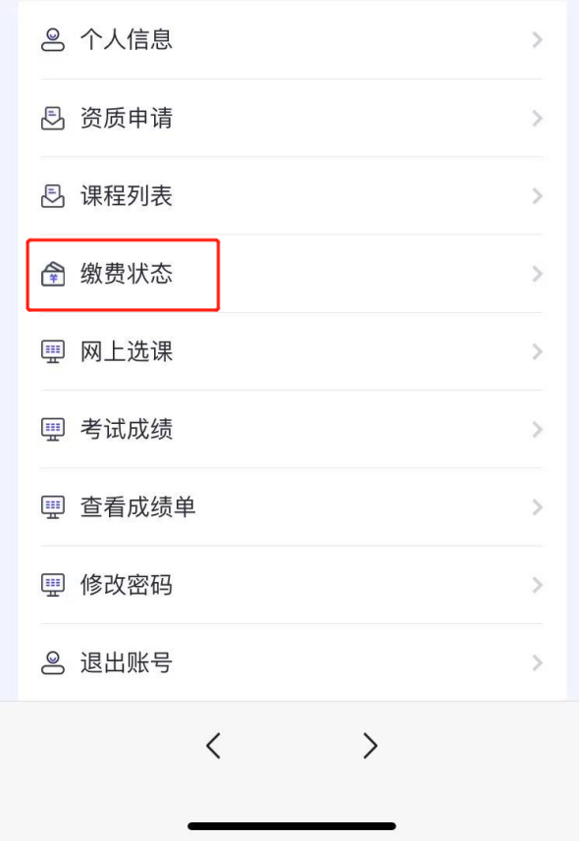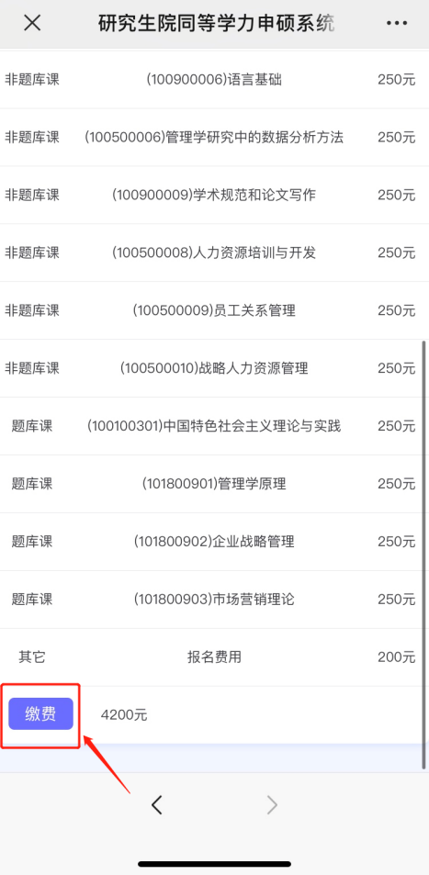

手机端缴费支付展示，支持微信支付和支付宝缴费。
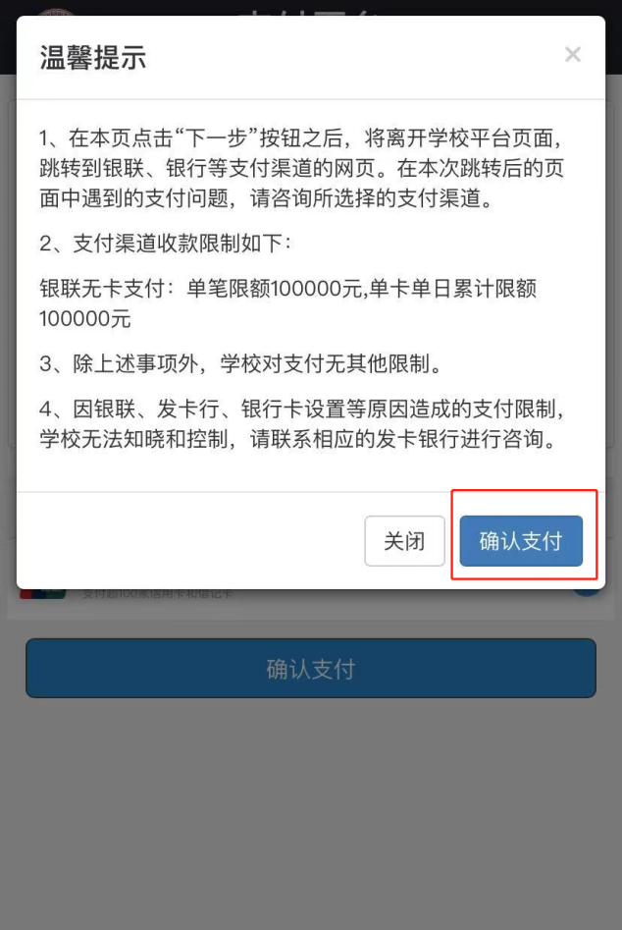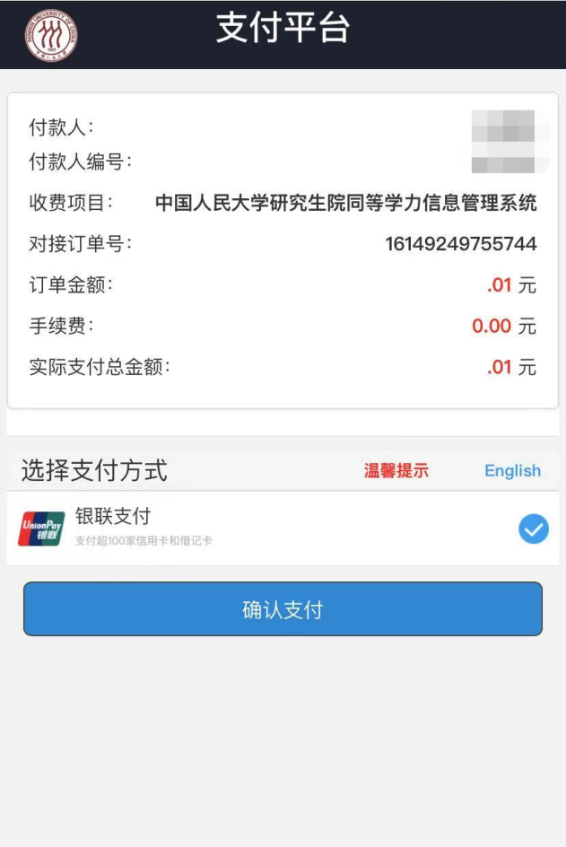
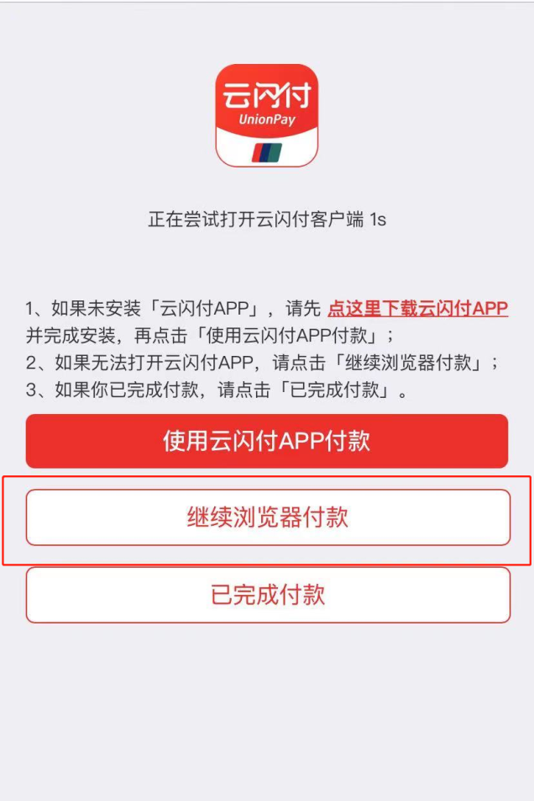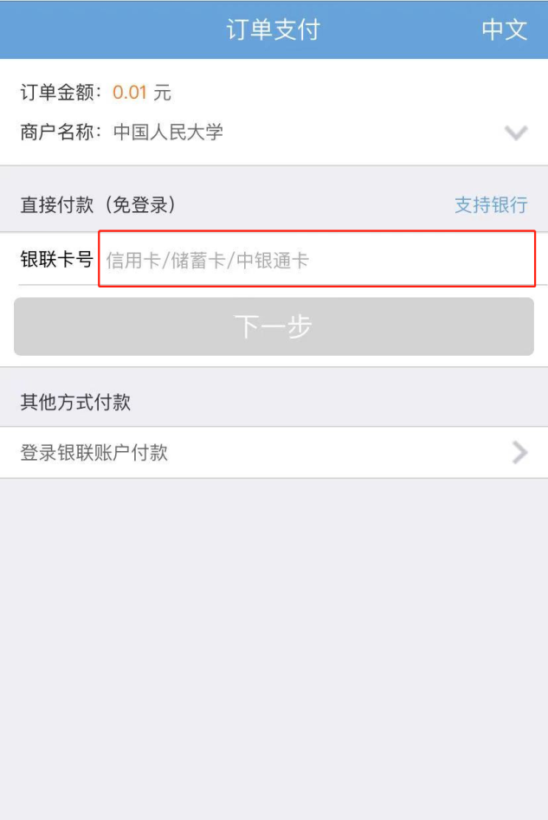
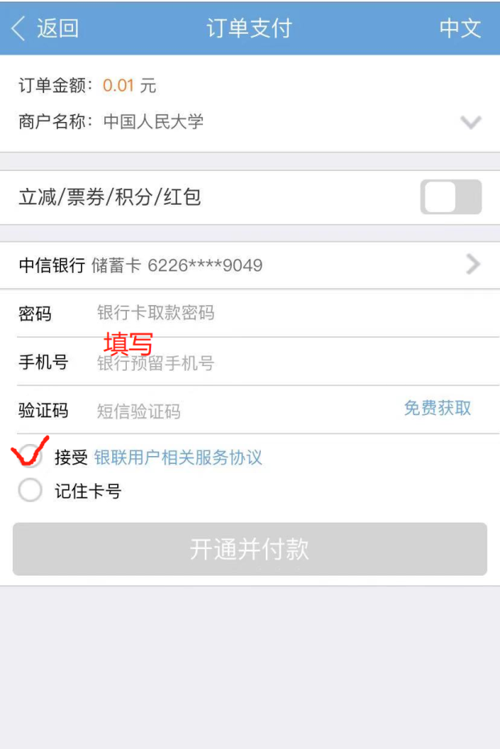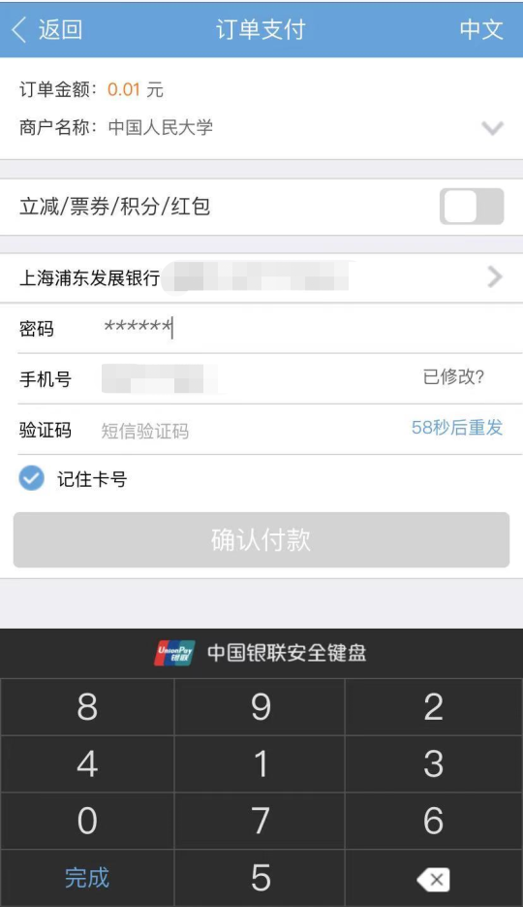
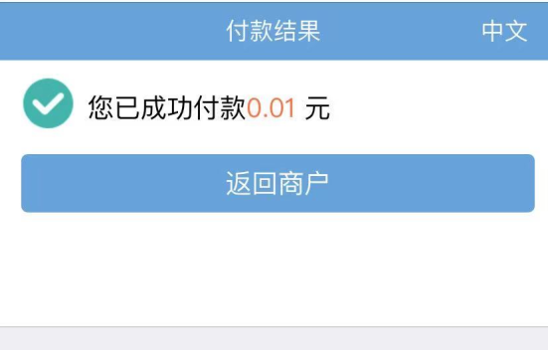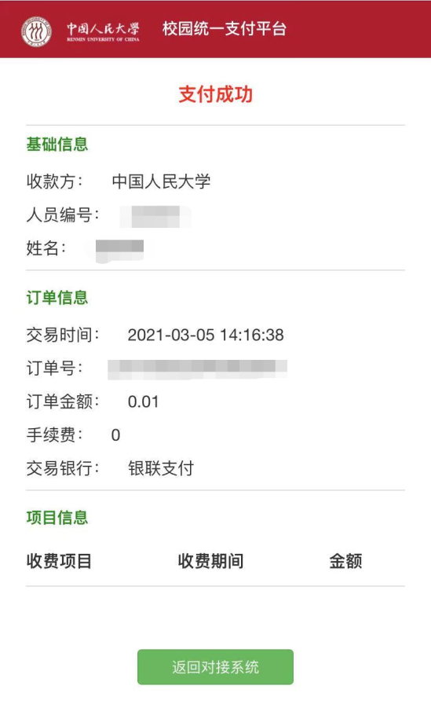

- 报考题库课程。
1.在“个人信息”处完善居住所在地信息。
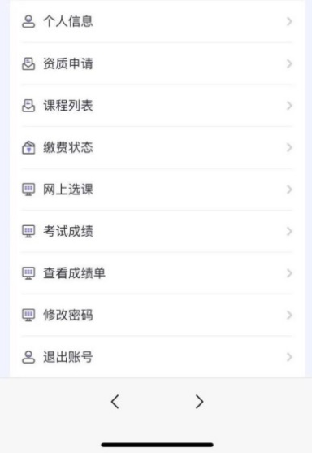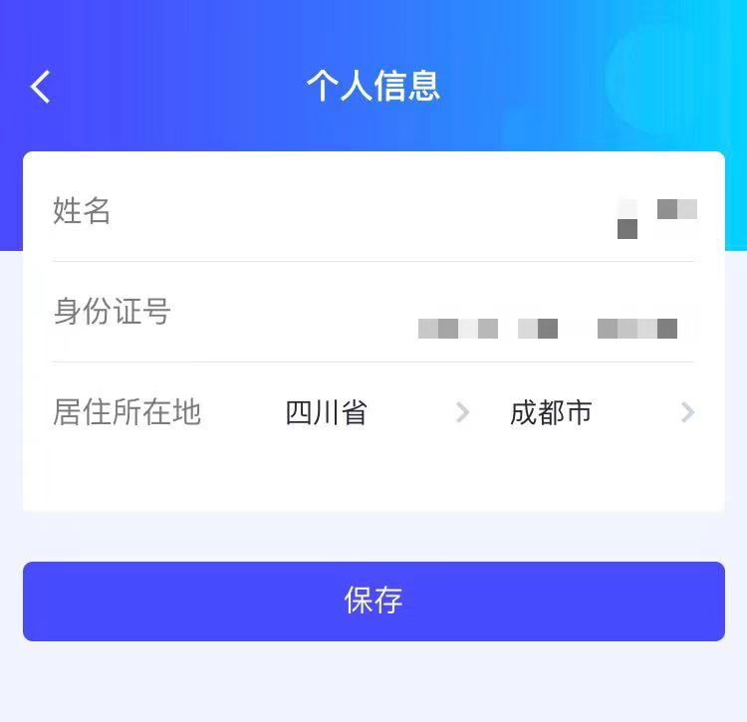
2. 点击“网上选考”，报名期间，考生可报考或取消报考题库课程，以最终选择为准。
请务必注意！！逾期不再补报，也不得修改报考信息！！
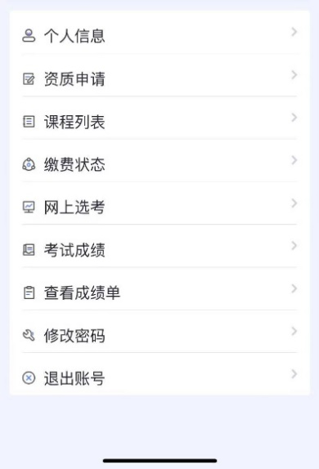

3. 阅读《中国人民大学同等学力题库课程考试考生诚信应试须知》及《诚信应试承诺书》，并点击《诚信应试承诺书》下方的“我承诺”按钮。
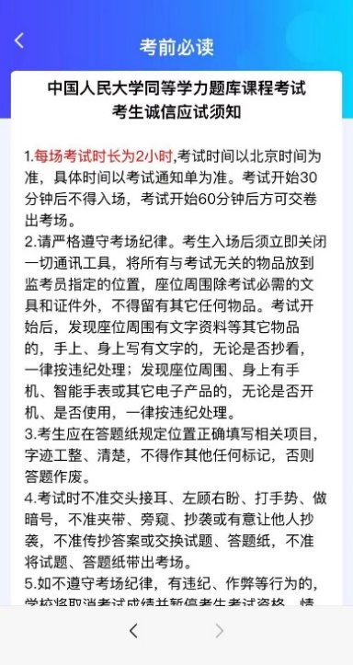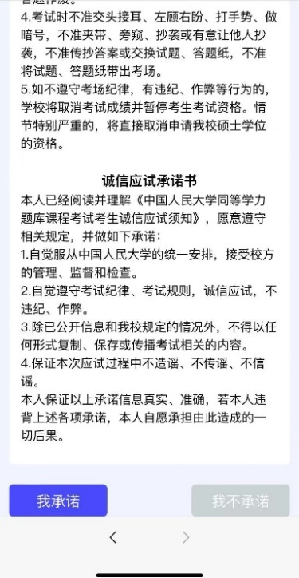
4.报考题库课程。
（1）选择考试地点：
（2）选择报考的题库课程科目：
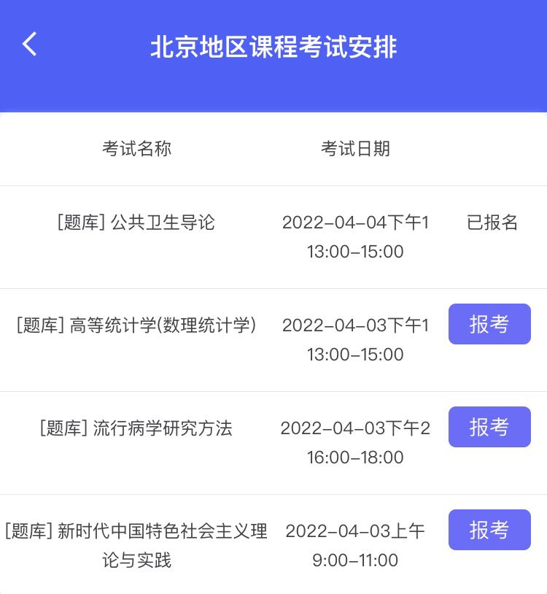

（3）点击“查看我的选考课程”，查看报考科目。
注意：请务必查看已经报考的科目是否成功！
5.取消报考题库课程。
可点击“取消报考”，进行题库课程考试的取消报名操作：
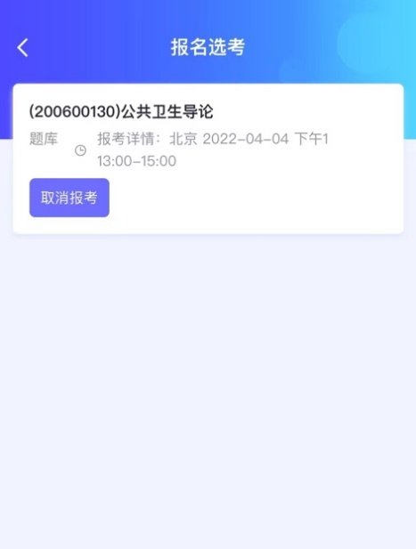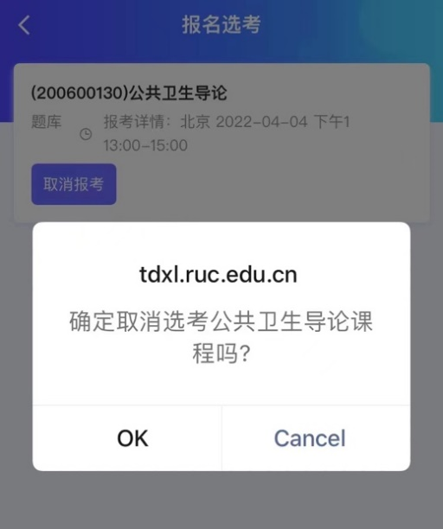
取消报考成功：
